 | Universidade Federal de Campina Grande  Departamento de Sistemas e Computação  Disciplina: Organização e Arquitetura de Computadores I  Prof. Joseana Macêdo Fechine  1⁰ Exercício de Avaliação – Parte Prática  DATA: 02/10/2009
Matrícula | Nome(s): | Nota

Projeto de Circuitos Seqüenciais

O circuito a seguir deverá ser implementado utilizando o CircuitMaker.

EXERCÍCIO – Utilize o circuito abaixo como referência e implemente uma memória 2 x 3. Descreva o seu funcionamento considerando a realização das seguintes operações:
- Escrita da informação 110 no endereço 1;
- Leitura da informação armazenada no endereço 1.

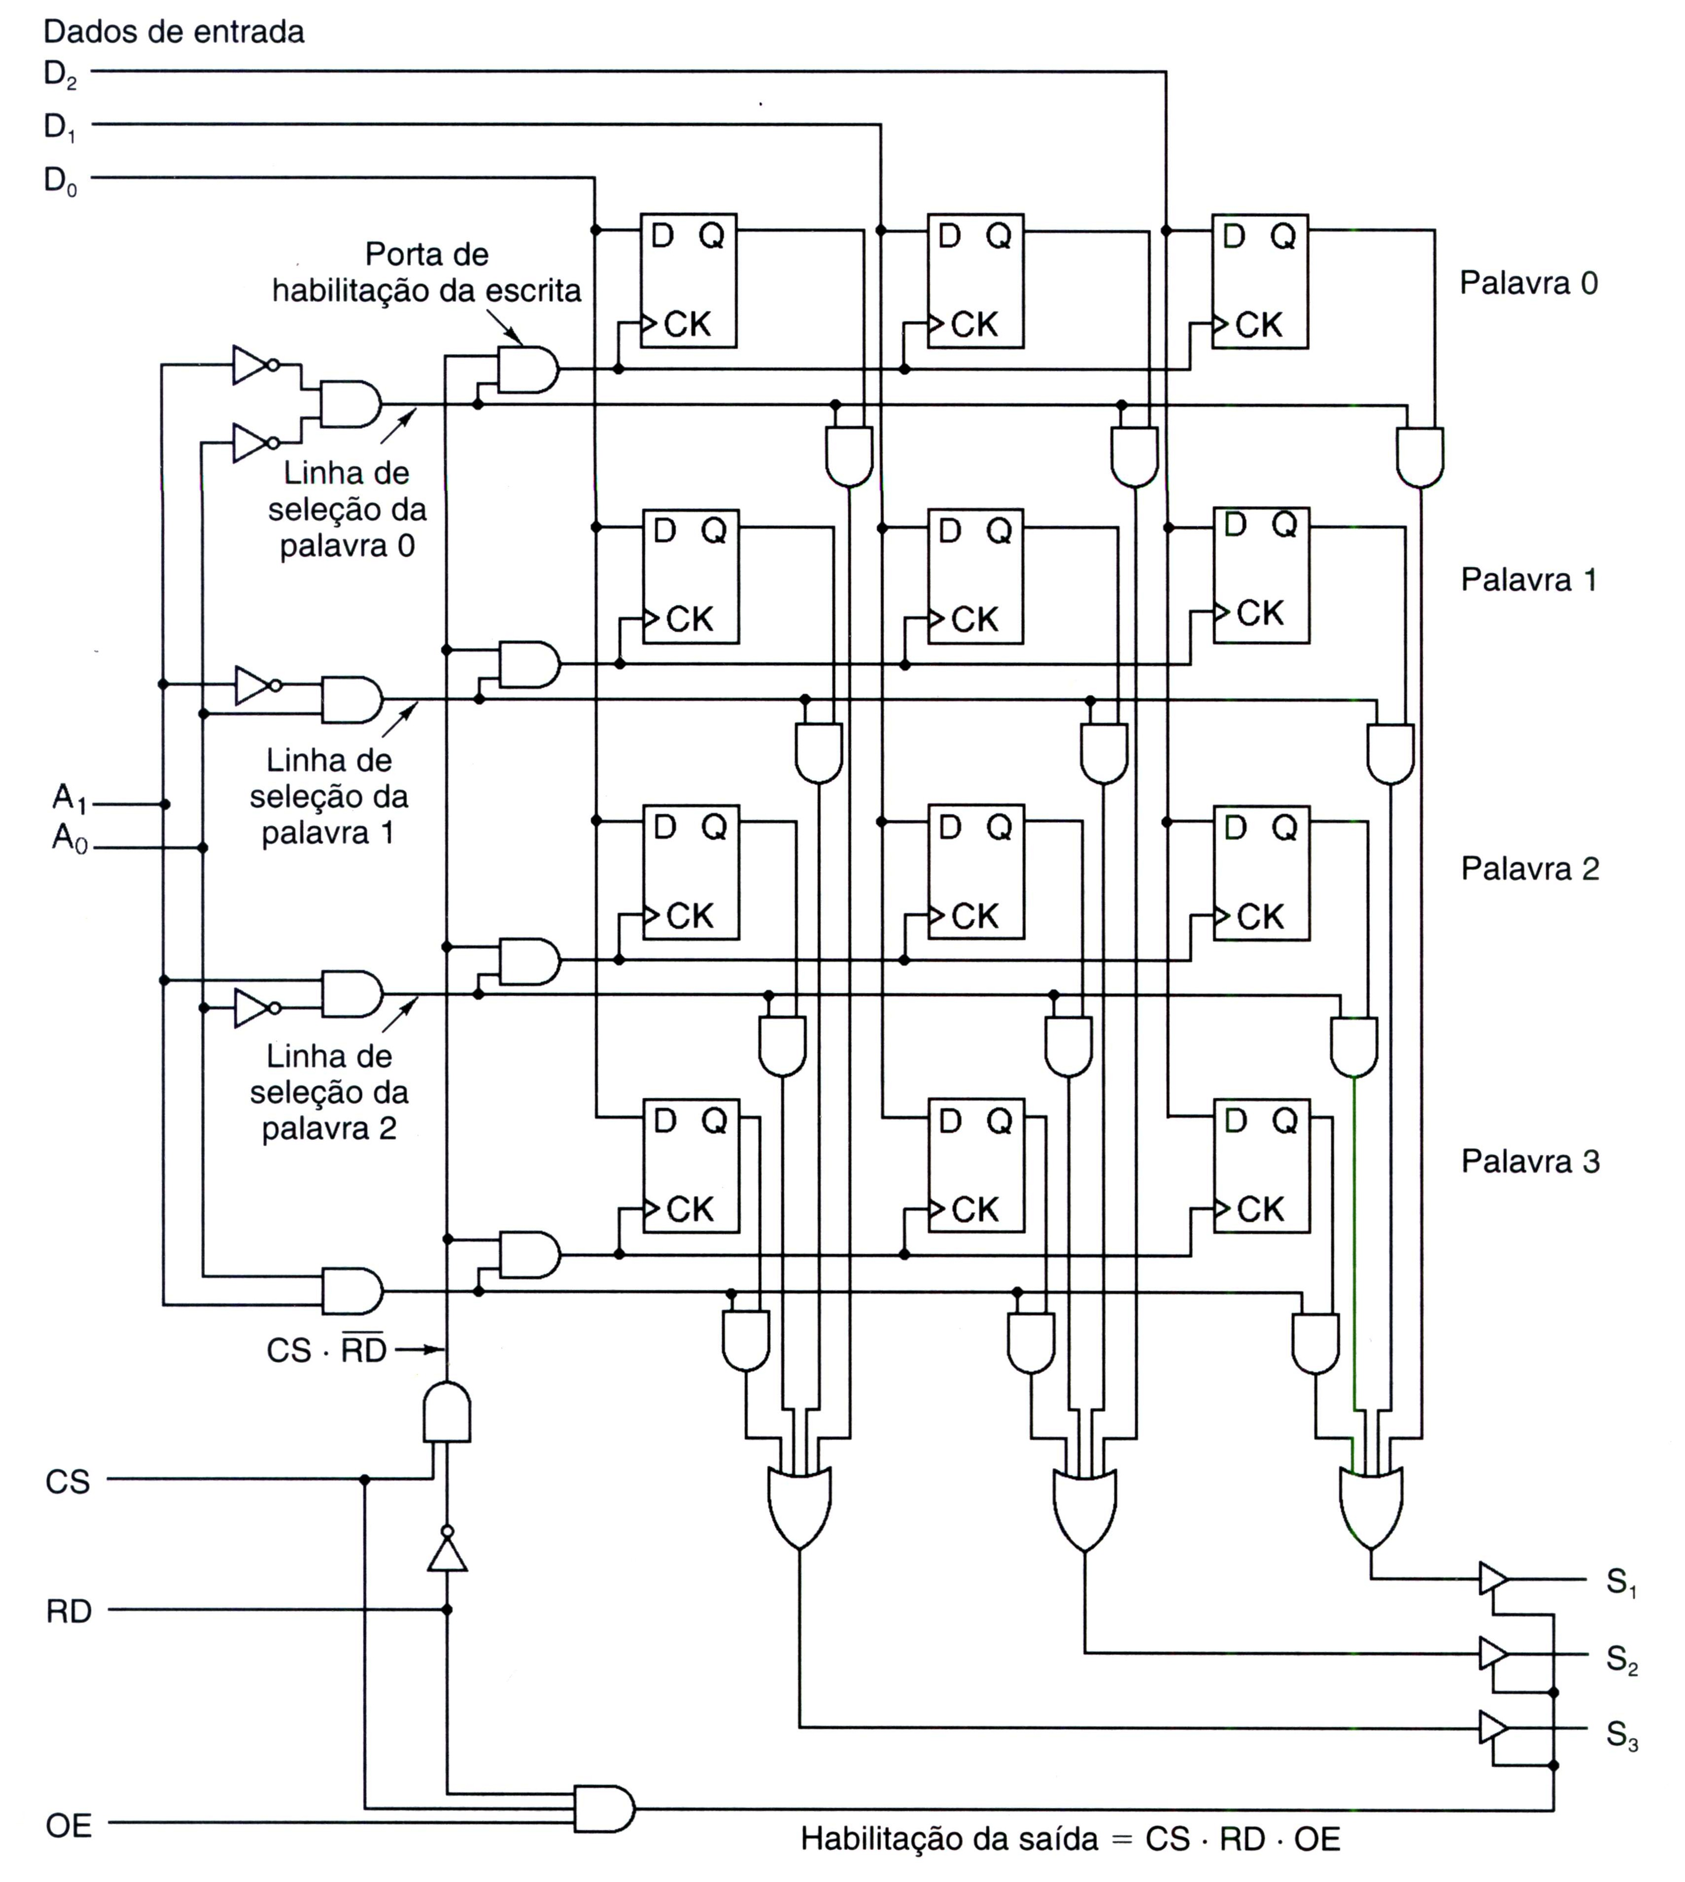

Obs.: Substitua o buffer não-inversor por uma porta AND.

